

**计算学部/（威海）计算机学院&软件学院**

**2023年秋季学期**

**2022级本科**

**《需求分析与系统设计》课程**

**综合实践项目报告**

成员信息及分工说明：

|  |  |  |  |
| --- | --- | --- | --- |
| **角色** | **姓名** | **学号** | **承担工作情况说明** |
| 组长 | 贺麟荃 | 2022211836 | XX分析，XX设计，XX建模，报告XX撰写… |
| 组员 | XXX | 202221NNNN | XX分析，XX设计，XX建模，报告XX撰写… |
| 组员 | XXX | 202221NNNN | XX分析，XX设计，XX建模，报告XX撰写… |
| 组员 | XXX | 202221NNNN | XX分析，XX设计，XX建模，报告XX撰写… |
| 组员 | XXX | 202221NNNN | XX分析，XX设计，XX建模，报告XX撰写… |

组长联系电话：17300861172

提交时间：2023年11月XX日

目 录

1 需求获取及描述 1

1.1 XXXXX 1

1.2 某某某某 1

2 需求分析建模 1

2.1需求分析建模1（涉众分析）：顶层DFD 1

2.2需求分析建模2（功能需求分析）：系统用例图 1

2.3需求分析建模3（用例细节分析）：用例规约+活动图 2

3 系统分析建模 2

3.1系统分析建模1（分析类建模）：BCE分析类图 2

3.2系统分析建模2（领域类建模）：领域类图（实体分析类图） 3

4 系统设计建模 3

4.1系统设计建模1（分析类细化）：设计类图 3

4.2系统设计建模2（数据库表结构设计）：物理ERD 3

4.3系统设计建模3（系统架构设计）：系统网络拓扑结构图 3

4.4系统设计建模4（系统功能设计）：时序图/功能逻辑流程图 3

4.5系统设计建模5（UI设计）：UI界面+报表 4

5 收获与体会 4

*【文档全部完成之后，请在上述区域点击右键，选择“更新域”，在打开的对话框中选择“更新整个目录”】*

注：模板中所有“红色”字，在最终提交的报告中必须删掉！

# 需求获取及描述

业务需求：针对中小型从事批发、零售业务的公司（商户），对其 采购进货、日常销售、库存管理等业务过程和数据进行管理。

## 1.1 功能需求

**（1）对货品信息进行管理**：商品管理员能够对货品基本档案信息进行日常维护，包括新建货品资料、修改货品资料（货品名称、包装规格、货品状态、价格等）、删除货品资料、查询货品资料（按条件筛选等）。

**（2）对销售业务进行管理**：系统应该能够完成对货品销售过程管理，包括开销售单（草稿，可以保存、修改、删除）、审核（通过后，则库存发生变化、不可更改）、收款、退货 （针对某个销售单进行整单退货）等过程管理。

**（3）对库存情况进行管理：仓库管理员能够通过系统完成采购进货入库、销售出库、库存盘点、库存统计查询等。**

**（4）对客户信息进行管理：管理员能够对客户（购买者）基本档案信息日常维护，包括新建客户资料、修改客户资料（客户名称、地址、类别等）、删除客户资料、查询客户资料（按条件筛选等）；**

**（5）对供货商信息进行管理：管理员能够对供货商（供货者）基本档案信息进行日常维护， 包括新建供货商资料、修改供货商资料（供货商名称、地址、类别等）、删除供 货商资料、查询供货商资料（按条件筛选等）；**

**（6）支持多个仓库：同一种货品可以在不同的仓库（比如大库、门店库房等 ）中存放；在任意 2 个仓库之间可以调拨货品（比如从大库调拨到门店）；**

**（7）支持多个用户并行工作，用户有不同的业务权限（比如开单、审核、收 款等），角色可以分为经理、店长、店员等；**

**（8）支持批发、零售业务并存，要求将客户分类（至少分为批发客户、零售客户等2类客户），同时货品价格有多个（至少分为进货价、批发价、零售价等3类价格）；**

**（9）利润计算：在销售单中，能够显示本单的毛利润；**

**（10）POS 收银台：针对零售客户，需要有专用的快捷结账收银功能（参考超市收银台）。**

**（11）支持多地点办公：多个门店、多个库房可以同时经营，并做到数据实时 共享。**

## 1.2 非功能性需求

**（1）支持连续 3 年以上时间的经营使用且数据安全不能丢失。**

**（2）系统支持单笔交易单中最多 200 个货品，支持同时在线用户数 100 个以上。**

**（3）1年之内的各种数据查询响应时间不大于 2 分钟，单个打开任何单据的响应时间不大于 5 秒钟。**

## 1.3 约束条件

**（1）100M 以上的宽带网络条件可用。**

**（2）支持 PC 端的 Windows 系统。**

**（3）手机端至少支持 Android 系统。**

## 1.4接口需求

**（1）支持任意打印机打印单据或报表。**

# 需求分析建模

## 2.1需求分析建模1（涉众分析）：顶层DFD

针对需求描述进行涉众分析（包括外部系统），以及涉众和未来系统的总体关联关系，给出顶层DFD模型图。

**（1）涉众分析结果：**

|  |  |
| --- | --- |
| 涉众名称 | 愿景需求或对未来系统的期望描述 |
| 公司(商户)经理(老板) | 希望能够获得全面的业务管理和报告功能，以支持经营决策，同时决定商品定价等。 |
| 店长 | 需要能够管理单个店铺的进货、销售和库存，管理客户信息。 |
| 采购人员 | 需要管理供货商信息、进货入库以及货品信息。 |
| 售货员 | 需要管理销售业务，包括创建销售单和处理销售。 |
| 收银员 | 需要处理付款、退货和POS收银台功能。 |
| 市场推销员 | 可能需要访问客户信息以进行市场活动。 |
| 仓库管理员 | 需要对库存进行管理，包括库存盘点和库存统计。 |
| 送货员 | 需要了解库存与客户资料以进行送货操作。 |
| 客户(购买者) | 需要能够查找货品信息、下订单、付款以及退货。 |
| 供应商(供货方) | 可能需要查找采购信息和与公司（商户）的交易。 |
| 第三方支付平台(微信或支付宝) | 需要与系统集成以处理支付事务。 |
| 微信小程序平台 | 可能需要与系统集成以提供移动应用访问。 |
| 系统管理员 | 维护系统日常运转，能够对客户、供应商信息进行管理。 |

**（2）系统关联DFD（即顶层DFD图）**

*【插入顶层DFD图】*

## 2.2需求分析建模2（功能需求分析）：系统用例图

针对需求描述进行功能需求分析，给出完整的系统用例图（可以忽略业务用例图、概念用例图）。

*【插入系统用例图】*

## 2.3需求分析建模3（用例细节分析）：用例规约+活动图

针对2.2中得到的系统用例图，分析每个用例的业务过程细节，给出用例规约（不少于3个主要用例），每个用例规约中的事件流除了文字描述外，需要给出活动图。

**（1）“管理所有客户信息”用例规约：**

|  |  |  |
| --- | --- | --- |
| **用例名称** | | 管理所有客户信息 |
| **用例目标（功能）** | | 本用例允许公司经理管理所有客户信息，具体为修改操作 |
| **事件流描述** | **常规事件流** | 当公司经理希望管理客户信息时，本用例开始执行  (1) 公司经理输入自己的账号密码进入系统  (2) 输入客户的名字或者在客户列表直接查找  (3) 找到对应客户并修改客户信息  (4) 系统更新修改后的客户信息 |
| **备选事件流** | (1)没有查找客户：  在主流程中，如果系统没有录入经理想要查找的客户信息，系统将显示错误信息，用例结束 |
| **前置条件** | | 用例开始前，公司经理必须在系统登录成功 |
| **后置条件** | | 如果用例执行成功，对应客户的信息被更新，否则，系统状态不变 |
| **备 注** | |  |

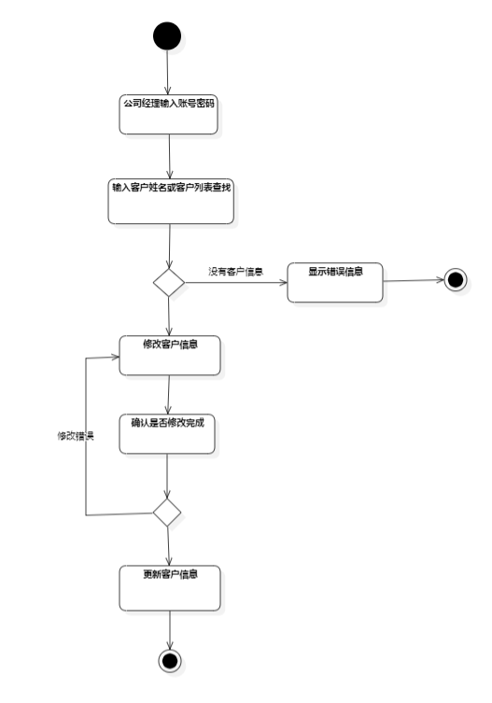

*【重复上述内容，根据选择的用例个数决定重复多少次】*

**（2）“购买货品”用例规约：**

|  |  |  |
| --- | --- | --- |
| **用例名称** | | 购买货品 |
| **用例目标（功能）** | | 本用例允许客户通过系统购买货品 |
| **事件流描述** | **常规事件流** | 当客户希望购买货品时，本用例开始执行  (1) 客户在商品列表挑选商品  (2) 挑选完成后下单  (3) 客户填写收货信息  (4) 客户完成付款 |
| **备选事件流** | (1)收货信息错误：  在主流程中，如果客户填写的收货信息虚假，将无法完成配送服务，重新填写  (2)付款余额不足：  在主流程中，如果客户账户余额不足，无法完成订单，用例结束 |
| **前置条件** | | 用例开始前，客户必须在系统登录成功 |
| **后置条件** | | 如果用例执行成功，客户完成购买操作，同时系统更新货品等相关状态 |
| **备 注** | |  |

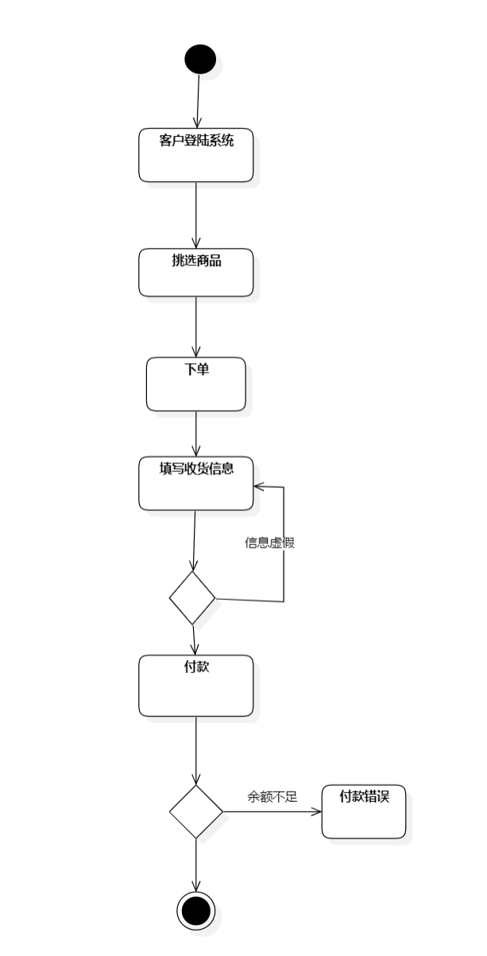

**（3）“推销货品”用例规约：**

|  |  |  |
| --- | --- | --- |
| **用例名称** | | 推销货品 |
| **用例目标（功能）** | | 本用例允许销售员向客户售卖货品 |
| **事件流描述** | **常规事件流** | 当售货员售卖货品时，本用例开始执行  (1) 售货员向客户介绍商品  (2) 客户同意购买并下单  (3) 售货员为客户开销售单  (4) 客户完成付款 |
| **备选事件流** | (1)客户反悔取消购买：  在主流程中，如果售货员下单后客户反悔，不再购买，用例结束 |
| **前置条件** | | 用例开始前，售货员了解货品信息 |
| **后置条件** | | 如果用例执行成功，客户完成购买操作，同时系统更新货品等相关状态 |
| **备 注** | |  |

# 系统分析建模

## 3.1系统分析建模1（分析类建模）：BCE分析类图

针对2.2中得到的系统用例图，进行系统分析，给出完整的BCE模式的分析类图。

*【插入BCE模式的分析类图】*

## 3.2系统分析建模2（领域类建模）：领域类图（实体分析类图）

针对3.1中得到的BCE分析类图中的实体类，分析它们之间的关系，给出领域类图（即实体分析类图，必须包含关系、关系基数，最好列出主要属性）。

*【插入实体分析类图】*

# 系统设计建模

## 4.1系统设计建模1（分析类细化）：设计类图

根据3.1中得到的BCE分析类图，进行系统设计，给出设计类图，要求：①该类图中必须包含所有的实体类，但边界类和控制类可以不是全部的，至少包括3个边界类、3个控制类（建议跟“需求分析建模3”中选择的用例对应）；②尽量写全每个类的属性和操作，而且属性必须包括可见性、类型等，操作必须包括可见性，参数和返回值类型可以不写。

*【插入设计类图】*

## 4.2系统设计建模2（数据库表结构设计）：物理ERD

根据4.1中得到的设计类图中的实体类部分，完成物理ERD设计，其中属性类型必须按照具体的数据库系统的要求填写（可选熟悉的任何数据库系统，比如MySQL、SQL-Server、Oracle等，需要在报告中注明）。

（1）选用的数据库系统：XXXXXX数据库系统

（2）*【插入物理ERD图】*

## 4.3系统设计建模3（系统架构设计）：系统网络拓扑结构图

根据需求描述的非功能要求，给出系统网络拓扑结构图。

*【插入系统网络拓扑结构图】*

## 4.4系统设计建模4（系统功能设计）：时序图/功能逻辑流程图

根据前面的分析与设计结果，①给出未来系统的功能结构划分图，同时②选择至少3个具体功能，进行详细设计，给出其对应的时序图或者功能逻辑流程图。

*【插入时序图1或功能逻辑流程图1】*

*【插入时序图2或功能逻辑流程图2】*

*【插入时序图3或功能逻辑流程图3】*

*… …*

## 4.5系统设计建模5（UI设计）：UI界面+报表

根据前面的分析与设计结果，①选择至少2个人机交互过程相对较复杂的系统功能，进行UI界面设计；②至少选择1种数据报表，进行报表格式设计。UI、报表设计只要给出低保真度的原型设计即可（若能给出可进化的高保真度原型更好）。

*【插入UI界面设计图1】*

*【插入UI界面设计图2】*

*… …*

*【插入数据报表格式设计图】*

*… …*

# 收获与体会

*写一下针对“需求分析与系统设计”综合实践项目过程的收获、认识、体会、感悟等…*